Práctica 3 (P3). MS Project: Seguimiento y control de proyectos

 Objetivos

* Poner en práctica la aplicabilidad de las métricas de seguimiento y control de proyectos (holguras y análisis EVA).

 Herramientas

* Microsoft Project

 Material de consulta

* http://www.projectlearning.net/pdf/X3.1.pdf
* http://www.projectlearning.net/pdf/I1.1.pdf
* http://www.projectlearning.net/pdf/I2.1.pdf
* http://www.projectlearning.net/pdf/I2.2.pdf

 La siguiente tabla muestra las tareas de un proyecto denominado “ProyectoPR3”. Dicho proyecto consta de 11 tareas: T1, T2, ..., T11. En la tabla se indica, para cada tarea, la lista de tareas predecesoras, así como su duración. A partir de la información de la tabla se pide:

|  |  |  |
| --- | --- | --- |
| **ProyectoPR3** |  |  |
| Tareas | Predecesoras | Duración (días) |
| T1 | - | 5 |
| T2 | - | 2 |
| T3 | - | 4 |
| T4 | T1 | 3 |
| T5 | T1, T2 | 4 |
| T6 | T3 | 3 |
| T7 | T3 | 2 |
| T8 | T4 | 3 |
| T9 | T5, T6 | 4 |
| T10 | T7 | 2 |
| T11 | T8, T9, T10 | 4 |

1. Crea el proyecto con la información de la tabla anterior. La tarea “ProyectoPR3” será una tarea resumen del proyecto. Los nombres de las tareas serán, tal y como indica la tabla, T1, T2, ..., T11.

1. Indicar cuál es la duración del proyecto y cuáles son las tareas críticas. Justifica tu respuesta.

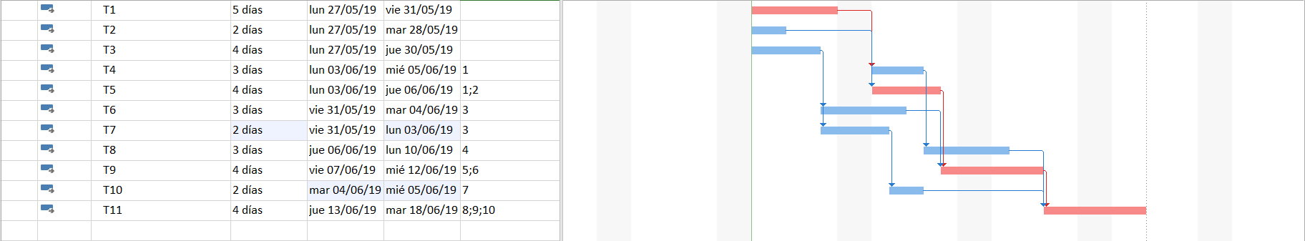

La duración del proyecto es de 17 días, siendo las tareas críticas T1, T5, T9 y T11. Estas actividades forman una **ruta crítica** que es la secuencia de los elementos terminales de la red de proyectos con la mayor duración entre ellos, determinando el tiempo más corto en el que es posible completar el proyecto.

1. ¿Qué pasa si la actividad T7 se retrasa 3 días?

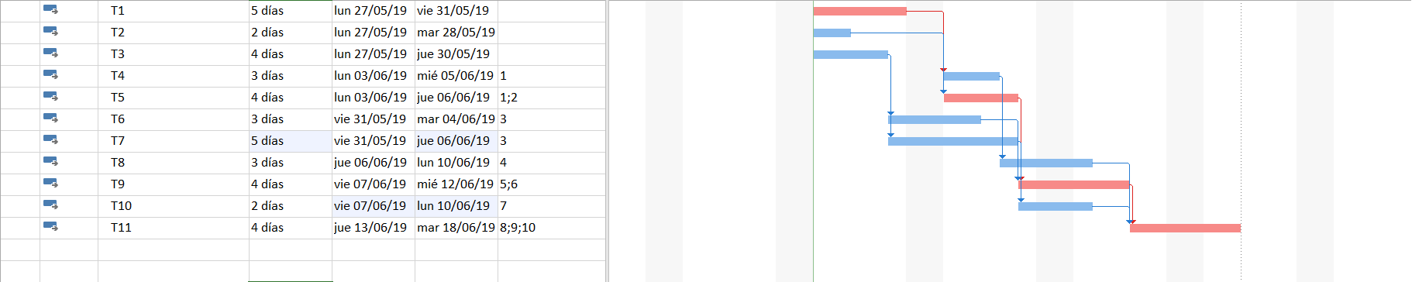

Si se retrasa la actividad T7 3 días, afectaría a la actividad T10, la cual se retrasaría hasta que acabase T7, ya que es predecesora de esta.

¿Qué pasaría si retraso la actividad T7 en 5 días y la actividad T10 1 día? Justifica tus respuestas.

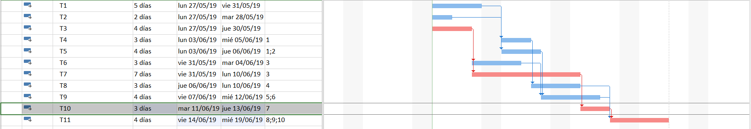

Al sobrepasar la holgura de las tareas, se ha modificado la duración total del proyecto en 1 día, modificando también su camino crítico.

1. Vamos a considerar que las tareas son del tipo “duración fija” y Sí son condicionadas por el esfuerzo. Explica qué significa exactamente esta asunción. Pon un ejemplo concreto.

Como su propio nombre indica la asunción del tipo duración fija indica que una tarea se mantendrá en cuanto a duración, aunque varíe el trabajo. Un ejemplo de esto seria la tarea que conlleva esperar una decisión del cliente, ya que por mas personas que asignáramos a dicha tarea no variaría en duración, ya que depende del cliente.

1. Realizar las asignaciones de los recursos: Raúl, Juan, Carlos, David (Utilizaremos para ello el botón 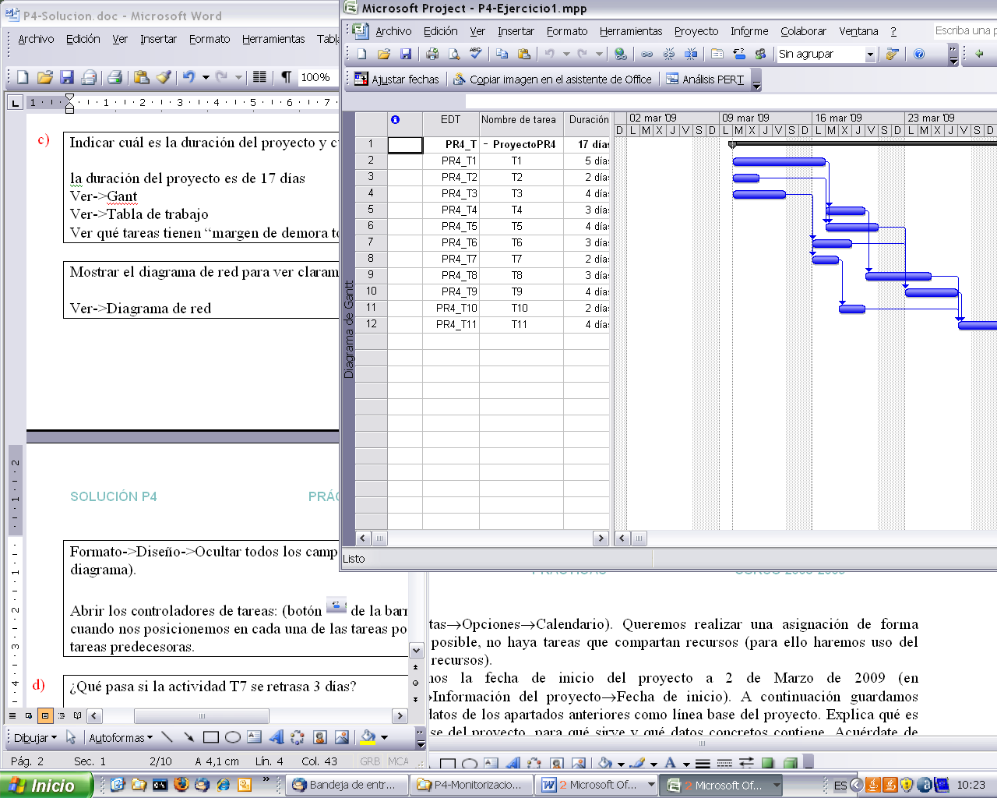 de la barra de herramientas). La tasa estándar será 50€/hora, todos trabajan a tiempo completo (100% de su capacidad). La jornada laboral será de 8 horas (en Herramientas→Opciones→Calendario). Queremos realizar una asignación de forma que, si es posible, no haya tareas que compartan recursos (para ello haremos uso del filtrado de recursos, indicando la disponibilidad requerida en horas).



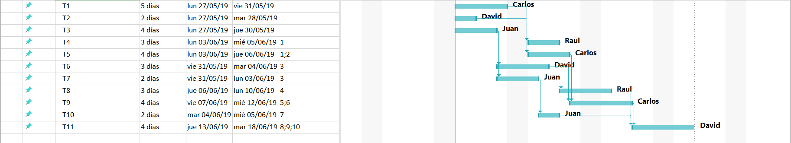

1. Establecemos la fecha de inicio del proyecto a 28 de enero de 2019 (en Proyecto→Información del proyecto→Fecha de inicio). A continuación guardamos todos los datos de los apartados anteriores como línea base del proyecto. Explica qué es la línea base del proyecto, para qué sirve y qué datos concretos contiene. Acuérdate de cambiar la fecha de estado a 28 de enero de 2019 antes de guardar la línea base. Muestra los datos en una vista de Gantt de Seguimiento y explica lo que muestra la gráfica.

Cuando creamos las tareas al iniciar el proyecto se crearía automáticamente una línea base con los datos que hemos insertado, esta se ira modificando a la vez que avance el proyecto. Cuando hayamos realizado cambios, podemos crear una nueva línea base, que guardaría los datos actuales del proyecto, así es mas sencillo analizar el proyecto.

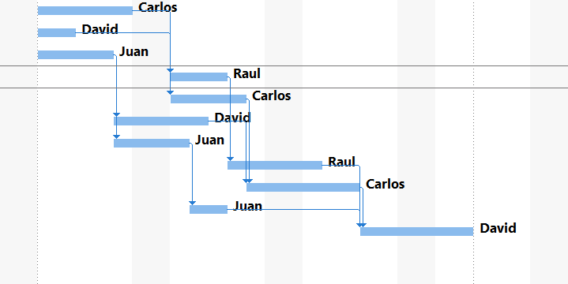

El diagrama de Gantt nos muestra un grafico en forma de barras horizontales que representa el tiempo de dedicación que se estima para cada tarea del proyecto.

1. Ahora vamos a introducir datos reales para poder hacer un seguimiento del proyecto. Supongamos que el seguimiento lo realizamos el lunes 4 de febrero de 2019 (por lo tanto, cambiaremos la fecha de estado a lunes 4 de febrero, en Proyecto→Información del proyecto→Fecha de estado). Suponemos que durante la primera semana todo va según lo planificado. (Para introducir los datos reales actualizaremos el porcentaje de trabajo completado de las tareas).
2. Supongamos que el 4 de febrero, la persona encargada de la tarea T4 tiene que ausentarse durante 3 días. Explica qué harías (enumera los pasos) para no retrasar la terminación del proyecto teniendo en cuenta que los recursos actualmente ocupados no deben interrumpir sus tareas actualmente asignadas, y que a cada tarea se le asigna un único recurso. Indica los pasos que sigues en Project y explica claramente las diferencias entre la planificación que muestra la línea base con la nueva programación (para ello puedes hacer uso de las vistas de Gantt detallado y Gantt de seguimiento).

**Nota**: Acuérdate de reflejar la no disponibilidad de la persona encargada de la tarea T4. Es importante para poder realizar la reasignación de recursos. Para reflejar la no disponibilidad de un recurso ir a Ver→Uso de recursos, pinchar con el botón derecho sobre el recurso, y en “Información del recurso”, en la pestaña “General”.

 Dado el fichero que se adjunta (ejemploEVA.mpp), se pide:

1. Mostrar las columnas correspondientes para ver la información SPI y CPI del proyecto. ¿Qué fecha hemos tomado como base para realizar el EVA?

La información CPI se muestra mediante la columna IRC y la información mediante la columna IRP del proyecto.



Accediendo a la pestaña de proyecto podemos ver la fecha base que se ha tomado para el EVA.



1. Analiza la información que proporcionan los campos BCWS, BCWP y ACWP para las tareas 1, 2 y 3.

Para consultar los campos BCWS y BCWP debemos acudir a las columnas CPTP y CPTR respectivamente. Como se puede apreciar las tareas 1 y 2 no tienen ningún retraso y, además, ambas están acabadas, sin embargo, la 3 si lleva un retraso ya que el campo BCWS es mayor que el campo BCWP. En cuanto a la columna ACWP podemos apreciar que en todas las tareas se mantiene superior al BCWP por lo que podemos entender que el proyecto tiene un coste superior al presupuestado.

1. Analiza la información que proporcionan los campos SPI y CPI para las tareas 1, 2 y 3.

Podemos apreciar que el valor del SPI tanto en la tarea 1 como en la 2 el valor es 1, lo que nos indica que el valor ganado entra dentro de lo planificado, sin embargo, en la tarea 3, vemos que el valor es de 0’5 lo que nos indica que esta por debajo de lo planificado. En cuanto al valor CPI en todas las tareas es menor que 1, lo que nos indica que el valor ganado es no satisface el costo de estas.

1. Cambia la fecha de estado a Jueves 8 de Abril y vuelve a realizar un EVA. Explica el resultado obtenido y justifica las discrepancias con el caso anterior.

Tras cambiar la fecha de estado podemos apreciar que la tarea 3 no ha comenzado todavía pero el resto de las tareas del proyecto se mantienen igual.

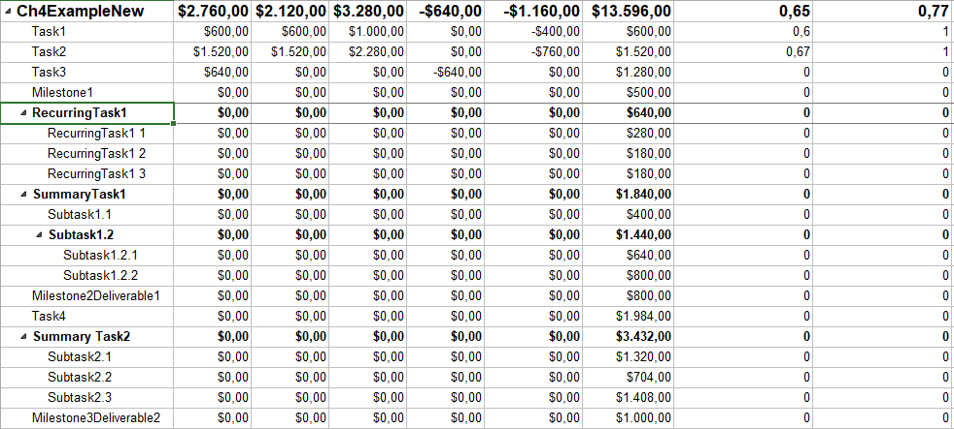

En cuanto a las discrepancias, aparece que la tarea 3 ha sido comenzada cuando todavía no lo está.

1. Explica qué pasaría con los valores del análisis EVA para la tarea 3 si lo hiciésemos teniendo en cuenta el martes 13 de Abril.

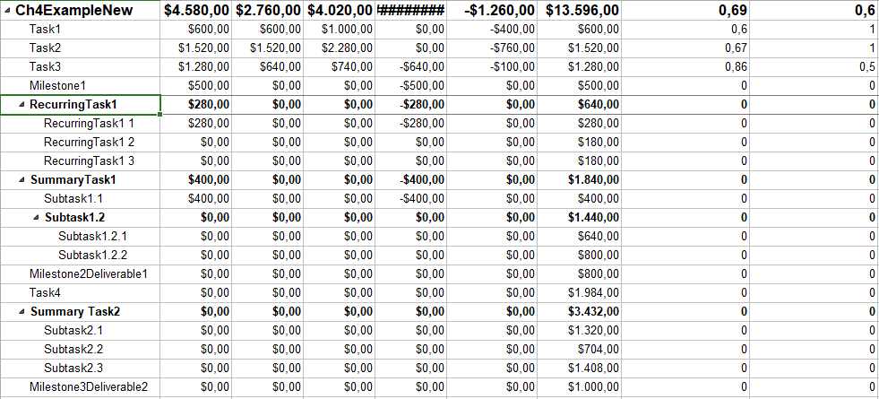

En este caso, como hemos avanzado la fecha hacia adelante en lugar de hacia atrás, no ha producido cambios, ya que no se ha avanzado mas en la tarea 3, por lo que todo el proyecto se mantiene igual que cuando la fecha de estado.